25.3.2020
Český jazyk – sloh a literatura – 4.C
Charakteristika postavy

- Přečti si charakteristiku Harryho Pottera, kterého již určitě budeš znát ze stejnojmenného filmu anebo z knížky.
Pokud neznáš zde je odkaz na malou ukázku z filmu: https://www.youtube.com/watch?v=VyHV0BRtdxo&t=19s (doporučuji zapnout CZ titulky)
Pokud tě film zaujal popros rodiče, zda se na něj poté můžete podívat. Velmi krásné jsou také knížky, které si můžeš určitě také přečíst.

Harry Potter
Harry Potter je hlavní hrdina ze série knih a filmů od britské spisovatelky J. K. Rowlingové, která se díky této knize proslavila po celém světě. V každém díle Harry potvrzuje, že něco velkého dokáže. Je obětavý, nebojácný, milý a přátelský.
Harry se narodil 31. července 1980 v Godrikově dole. Bydlí v Kvikálkově spolu s tetou Petunií, strýcem Vernonem a rozmazleným bratrancem Dudleym. V této rodině nemá Harryho nikdo rád. Nedokážou se totiž smířit s tím, že Harry umí čarovat a oni jsou jen prostí mudlové. Mudlové jsou lidé, kteří neumí kouzlit, proto také tvrdí, že čáry neexistují.

Harry studuje společně s dvěma nejlepšími kamarády Ronem Weasleym a Hermionou Grangerovou ve škole čar a kouzel v Bradavicích na jedné ze čtyř kolejí jménem Nebelvír. Nebelvírský znak tvoří červenozlaté barvy a hlavním motivem je okřídlený lev stojící na zadních, který představuje statečnost a sílu Nebelvíru. Ve škole se nosí školní stejnokroj. Harry je zde šťastnější nežli doma u svých nevlastních rodičů, kde nosí oblíbený starý svetr, tričko a kalhoty se zašitými dírami. Oblečení má poděděné po nevlastním bratrancovi Dudleym.

Harry je malý a hubený chlapec se zářivě smaragdovýma očima, jež zdědil po své matce. Má uhlíkově černé vlasy a nosí kulaté brýle. Pod mohutnějším nosem se skrývá poněkud užší pusa. Pod jeho čupřinou se klene čelo, které "zdobí" legendární nachová jizva ve tvaru blesku, jež mu zůstala jako smutná památka po události, kdy zlý čaroděj jménem lord Voldemort zabil jeho rodiče. Díky jizvě je také nazýván jako "chlapec, který přežil".

Po svých rodičích získal Harry kouzelnické schopnosti. Je zdvořilý, srdečný, chytrý, bystrý, skromný, často se podceňuje, ale také někdy nedokáže přiznat svou chybu. Je také velice odvážný, poněvadž už několikrát dokázal zachránit celý kouzelnický svět. Je i velmi dobrý kamarád, vždyť kolikrát už pro své přátele nasadil i život. Harry nesnáší, když všichni zkoumavě civí na jeho jizvu.
Harry projevuje své city k jisté dívce jménem Cho Changová. Také osvobodil skřítka Dobbyho od zlých pánů a zajistil mu místo v bradavické kuchyni. Jeho oblíbenou zálibou je létání na koštěti a díky tomu se z něho stal nejmladší chytač famfrpálového družstva za Nebelvír. Mezi nejhorší vlastnosti Harryho patří neustálé neučení se, chození pozdě do hodin, porušování večerky a také porušování školního řádu, ovšem vždy pro dobrou věc. Za toto všechno dostal již hodně trestů, nejvíc od učitele lektvarů Snapea, se kterým se navzájem nesnáší.

Na závěr bych tedy řekl, že je Harry je milý, přátelský, obětavý, ale má i pár špatných vlastností. Myslím, že každé dítě by určitě chtělo mít takového kamaráda. Já jsem si ho osobně vybral, protože jsem viděl i četl několik dílů a lákají mě všechna jeho dobrodružství. Jsem rád, že tak nadaná spisovatelka napsala tokovou úžasnou knihu.
- Nyní se znovu podívej na příběh a soustřeď se na osnovu psaní. Osnova v příběhu je o něco obsáhlejší, než budete poté psát vy.
OSNOVA PŘÍBĚHU:
1. Úvod
2. Vzdělávání
3. Vzhled
4. Vlastnosti
5. Závěr

Pamatuj! Vzhled řadíme mezi vnější charakteristiku a vlastnosti mezi vnitřní charakteristiku!

- Nyní napiš vlastní charakteristiku/popis oblíbené filmové nebo knižní postavy. Rozsah je minimálně na polovinu strany A4. Nezapomeň dodržovat odstavce. Každý bod osnovy bude jeden odstavec.
Nejprve si dobře rozmysli, o kom chceš přesně psát. Poté si vytvoř základní osnovu, která by měla vypadat takto:

- Úvod- Představení osoby-koho jsem si vybrala a proč?
- Vzhled – vnější charakteristika
- Vlastnosti – vnitřní charakteristika
- Záliby postavy – jak tráví volný čas
- Závěr-vztah mojí osoby k postavě, proč je tak výjimečná?
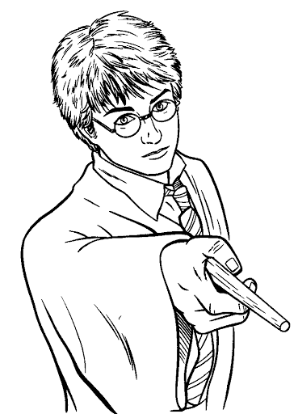Pokud chceš, vymaluj si Harryho

